사염화티타늄 산화와 티타늄 테트라이소프로폭사이드 열분해에 의해 생성된
이산화티타늄 입자의 비교.

윤주돈, 박균영, 장희동*
공주 대학교 공과대학 화학공학과
한국 지질 자원 연구원 활용 연구부*

Comparison of titania particles between oxidation of titanium tetrachloride and thermal decomposition of titanium tetraisopropoxide.

Ju Don Yoon, Kyun Young Park, and Hee Dong Jang*
Department of Chemical Engineering, Kongju National University
Minerals Utilization and Materials Div., KIGAM*

서론
기상반응에 의해 제조되는 초미립 무기분말의 대표적인 예는 이산화티타늄(TiO₂), fumed 실리카(SiO₂), 알루미나(Al₂O₃), 지르코니아(ZrO₂)등의 금속산화물과 철, 코발트, 니켈, 텅스텐 등의 금속을 들 수 있다. 이러한 금속 산화물 및 금속의 초미립 분말은 화학공업원료, 정밀공업 원료, 신금속 소재로서 앞으로 그 수요가 크게 늘어 날것으로 생각 된다. TiO₂는 페인트, 플라스틱, 제지, 고무산업, 도료산업에서 백색 안료로서 널리 사용 되고 있으며 특히 입자 크기가 나노 크기인 TiO₂는 자외선 차폐제로서 화장품, 의약품등에 사용 되고 있다. TiO₂는 굴절률이 높고 백색도, 은폐력, 착색력 등의 과학적 성질이 우수할 뿐만 아니라 뛰어난 화학적 안정성과 자외선에 대한 저항력이 크기 때문에 현재 세계적으로 쓰이는 백색 안료의 약 80%를 TiO₂가 차지 하고 있다. 최근에는 유독한 오염원을 손쉽게 광분해 할 수 있는 광촉매로 환경 산업부문에서 널리 연구 되어 지고 있으며 특히 TiO₂를 이용한 유기물 오염원의 효과적 제거 방법 및 TiO₂분말의 광촉매 성능 향상에 관하여 많이 연구가 수행 중이다[1,2].
TiO₂분말의 제조 방법은 크게 기상법과 액상법으로 분류 할 수 있으며, 액상법에 비해 기상법은 다음과 같은 특징이 있다. 생성 조건에 따라 입경 분포가 적은 초미립자를 얻을 수 있으며, 입자 크기, 결정 구조, 순도를 제어하기 용이 하다는 장점이 있다. 기상법을 이용한 TiO₂ 제조 방법 중 가장 일반 적인 것은 TiCl₄증기를 고온에서 산화 시켜 고체의 TiO₂분말을 얻는 방법이 있다. 기상법을 이용한 TiO₂제조의 또 다른 방법으로서 유기 금속 화합물 일종인 titanium tetraiso- propoxide(TTIP)증기를 열분해 시키는 방법이 있으며 낮은 온도에서 구형의 입자를 제조할 수 있는 반면 원료 가격이 높은 단점이 있다.
기상 반응법에 의해 TiCl₄로부터 TiO₂입자를 만드는 연구는 많은 연구자들에 의해 수행 되었다[3-5]. 입자크기, 특성에 영향을 미치는 반응 온도, 농도, 체류시간이 변수로 선택되어 연구가 수행 되었다. 또한 TTIP와 같이 다른 전구체를 사용해 TiO₂ 입자를 만드는 연구도 수행되었다[6-8]. 본 연구에서는 동일한 반응속도, 반응기에서 TiCl₄, TTIP로 부터 생성되는 입자의 크기, 모양, 결정성등을 비교분석 하였다.

입자의 생성과 성장
TiCl₄, TTIP로 부터 TiO₂입자를 만드는 전체 반응식은 다음과 같이 표현할 수 있다.

TiCl₄ + O₂ → TiO₂ + 2Cl₂ (1)
Ti(OC₃H₇)₄ → TiO₂ + 4C₃H₆ + 2H₂O (2)

위의 두 반응식에 대한 반응 속도에 관한 자료는 다음과 같다.

반응 속도 : r = A₀ exp ( - E/RT) C
TiCl₄ : A₀ = 8.26 x 10⁴ s⁻¹, E=88.8 x 10³ J/mol [Pratsins et al.(1990)]
TTIP : A₀ = 3.96 x 10⁵ s⁻¹, E=7.05 x 10⁴ J/mol [Kanai et al. (1985)]

입자의 성장 과정을 보면 처음에는 서로 떨어진 단분자(monomer)로 생성되며 단분자가 모여 cluster를 이루고 cluster중의 일부가 안정한 핵(nucleus)으로 자라난다. 핵생성(nucleation)은 균일(homogeneous), 불균일(heterogeneous)하게 생긴다. 균일 핵생성(homogeous nucleation)은 응축한 핵이나 이온의 도움 없이 과포화한 증기로부터 생성된다. 증기 분자들이 매체 내에서 과포화 되어 핵을 생성 하므로, 증기 분자들과 핵은 같은 물질이다. 불균일 핵생성(heterogeneous nucleation)은 응축한 핵이나 이온의 존재하에 입자의 생성과 성장이 이루어지는 것을 말한다. 이미 존재하는 핵에 증기 분자가 응축하여 핵을 생성하는 것이다. 균일 핵 생성인 경우에는 상대적으로 높은 과포화도가 요구되는 반면, 불균일 핵생성은 보다 낮은 과포화도 에서도 일어날 수 있다. 일단 핵이 되면 입자로서 입문하게 된다. 핵의 성장 과정은 크게 응축(condensation)과 응집(coagulation)으로 나눌 수 있다. 응축이란 입자의 주변에 있는 증기 분자가 하나 둘씩 충돌하여 기존의 입자를 성장시키는 것을 말한다. 응축은 수농도는 변하지 않고, 단지 입자 크기만 변화 시킨다. 응집이란 입자들간의 상대적인 운동으로 인해 입자들 끼리 서로 충돌하여 입자를 성장시키는 것을 말한다. 응집은 수농도 감소와 함께 입자의 성장이 이루어진다.

실험방법
TiO₂입자의 생성을 위한 장치의 개략도는 Fig. 1. 에 나타내었다. Deoxidizer, drying column을 통과한 운반 가스로 쓰이는 아르곤 가스는 일정한 흐름으로 bubbler를 통과하게 되고 전구체의 증기로 완전 포화 된다. TTIP로 포화된 운반 가스가 응축되는 것을 방지 하기 위하여 열선을 감아 주었다. 완전 포화 되는지를 확인 하기 위해 실험 전후 bubbler의 무게를 측정하여 완전 포화 됨을 알 수 있었다. 전구체의 증기압을 같게 해주기 위해 water bath온도를TiCl₄인 경우는 7.3℃, TTIP인 경우는 90℃로 유지 시켰다. 기화된 TiCl₄와 O₂는 반응기에서 서로 반응 하고, TTIP는 독자적으로 열분해 한다. TiO₂의 증기압은 매우 낮기 때문에, 생성된 TiO₂증기는 매우 높은 과포화 상태를 달성한다. 과포화된 증기는 TiO₂입자를 생성 시킨다. 생성된 TiO₂입자들은 멤브레인 필터에 의해 포집된다.
실험 변수로는 반응 온도, 반응 영역에서의 농도, 체류 시간을 선택 하였다. 반응 온도는 위의 속도식으로부터 반응 속도가 같게 되도록 결정 하였다. 이와 같이 하여 결정된 반응 온도는 다음과 같다.
TiCl₄산화 (℃) | 850 | 900 | 950
TTIP열분해(℃) | 492 | 521 | 550
반응 온도에 대한 영향을 조사 하기 위해서는 일정 농도, 체류 시간의 조건하에서 실험을 수행 하였다. 반응 온도가 상승 할 경우에는 반응 온도 상승에 따른 반응 영역에서 늘어나는 가스의 부피만큼 상온에서 체류 시간 조절용 가스의 양을 줄이고 운반 가스의 양은 일정하게 유지 함으로써 일정 농도, 체류 시간을 유지 하도록 하였다. 농도를 증가 시킬 경우 에는 일정 반응 온도에서 운반 가스의 양을 증가 시킨 만큼 체류 시간 조절용 가스 양을 줄여서 반응 영역에서의 전체 가스의 양을 일정하게 하여 동일한 체류 시간이 되게 한다. 체류 시간은 반응 영역에서 반응기의 부피비와 가스의 흐름비로 정의 될 수 있다. 체류 시간을 증가 시킬 경우 일정한 반응 온도에서 운반 가스와 체류 시간 조절용 가스의 비를 일정하게 유지하면서, 전체 가스 양을 줄인다.

입자의 형태와 크기는 TEM에 의해 측정하였다. TiO₂입자의 상과 조성은 X-ray diffractometer에 의해 확인 하였고, 열분해를 알아 보기 위해 불활성 기체인 질소의 흐름 하에 differential thermal analysis(DTA)와 thermal gravimetric analysis(TGA)를 사용 하였다. 생성된 입자의 비표면적을 측정 하였다.

결과 및 토론
TiCl₄, TTIP로부터 동일한 반응 속도 조건하에서 TiO₂입자를 제조 하였다 농도가 3.62 X 10⁻⁶에서 1.91 X 10⁻⁵ mol/l까지 증가 시켰을 때 TiCl₄로부터 만들어진 입자는 15에서 42nm, TTIP로 부터 만들어진 입자는 16 에서 37nm로 각 각 증가 하였다. Fig. 2. 는 다른 농도에서 TiCl₄, TTIP로 부터 만들어진 입자의 TEM사진이다. 반응 온도, 체류 시간에 따라 평균 입자 크기는 큰 변화가 없었다. Fig. 3. 은 온도에 따른 입자의 TEM사진이다.TTIP로부터는 둥근 모양의 TiO₂입자인 반면,TiCl₄로부터는 각형의 TiO₂입자가 생성 되었다. XRD 분석 결과 TTIP로부터 만들어진 TiO₂입자는 아나타제(anatase)였다. TiCl₄로부터 만들어진 TiO₂입자는 850, 900℃ 에서는 아나타제(anatase)였으나 950℃에서 15%정도의 루틸(rutile)성분을 나타내었다. TGA와 DTA분석 결과 TiCl₄ 로부터 만들어진 TiO₂입자는 81℃에서, TTIP로 부터 만들어진 입자는 84℃에서 흡열 피크를 나타내었다. 이는 입자 내에 있던 수분이 증발 하면서 생긴 피크인 것으로 생각 된다. 시간과 온도가 증가함에 따라 무게가 감소 했다. 비표면적 분석 결과 전구체의 종류나 반응온도에 상관없이 30m²/g의 값을 나타내었다.

참고 문헌
1.박균영, 오의경, 김선근, 장희동 (1996), 화학 공학, 34, 534-542.
2.채범산, 김교선 (1999), 화학 공학, 37, 821-827.
3. Pratsinis, S.E., Bai, H., and Biswas, P. (1990). J. Amer. Ceram. Soc., 73, 2158-2162.
4. Akhtar, M.K., Xiong, Y., and Pratsinis, S. E. (1991). AIChE Journal, 37, 1561-1570.
5. Jang, H. D., and Jeong, J. (1995). Aerosol Sci. Technol., 23, 553-560.
6. Kanai, T., Komiyama, H., and Inoue, H. (1985). Kagaku Kougaku Robunshu, 11, 317-323
7. Kirkbir, F., and Komiyama, H. (1987). Canadian J. of Chem. Eng., 65, 759-766.
8. Okuyama, K., Ushio, R., Kousaka, Y., Flagan, R.C., and Seinfeld, J.H. (1990). AIChE
Journal, 36, 409-419.
감사
본 연구는 과학기술부 국가지정연구(NRL)의 연구결과의 일부이며 연구비를 지원해 주신 과학 기술부에 감사드립니다.

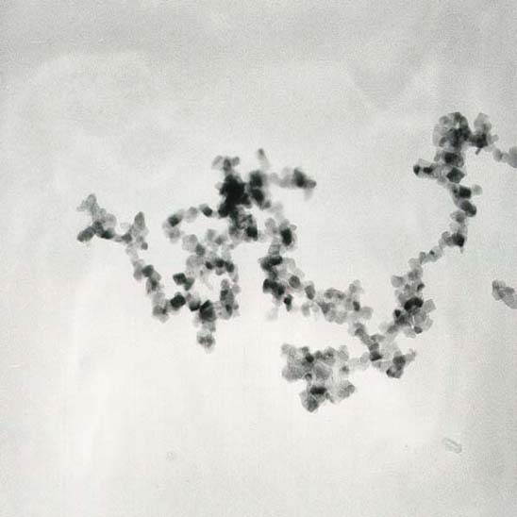
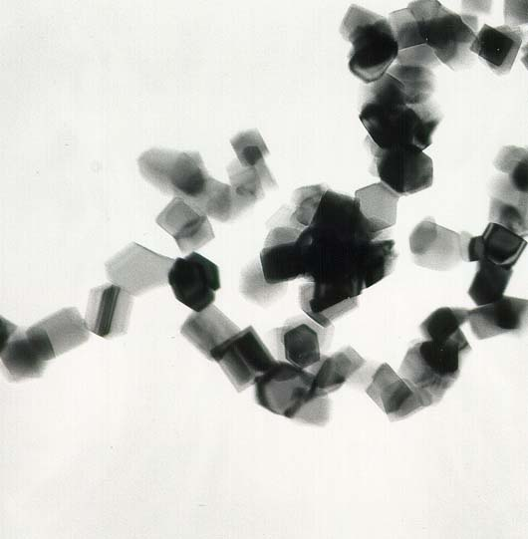
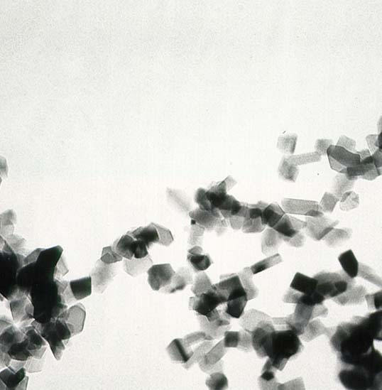
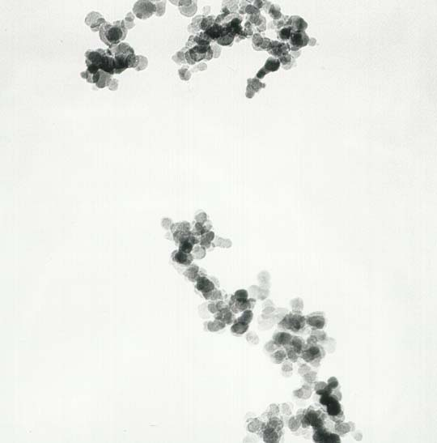
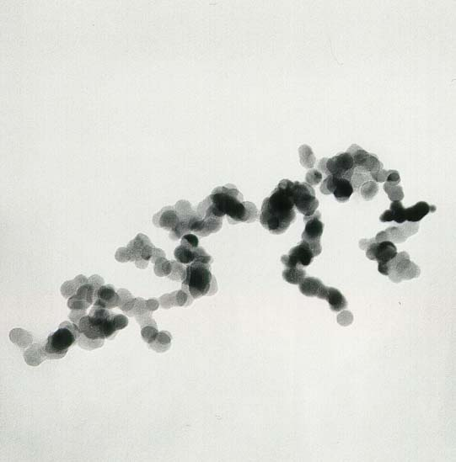
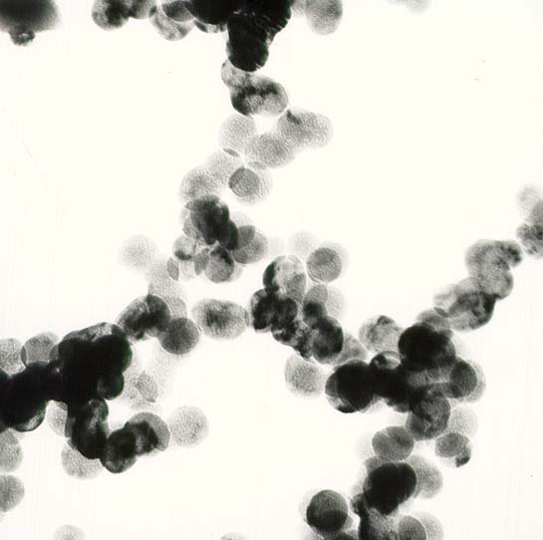
Ⅰ

(a)
Ⅱ

(c)

(b)

(b)

(a)
(c)

100 nm

Figure 1. Schematic of experimental apparatus for production of TiO₂ nanoparticles.

Figure 2. TEM images of TiO₂ particles prepared from TiCl₄ (Ⅰ) and TTIP(Ⅱ). Average
diameter : (Ⅰ) (a):16, (b):31, (c):42 nm, (Ⅱ) (a):15, (b):24, (c):37nm . Precursor
concentration : (a):3.62 x 10⁻⁶,(b):1.09 x 10⁻⁵, (c):1.91 x 10⁻⁵ mol/l
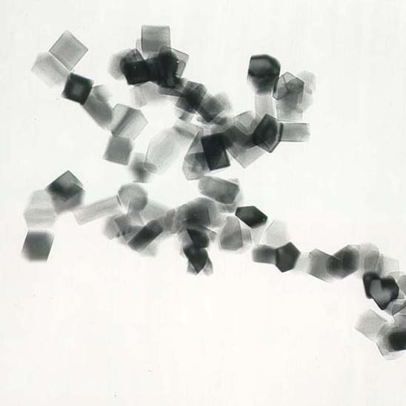
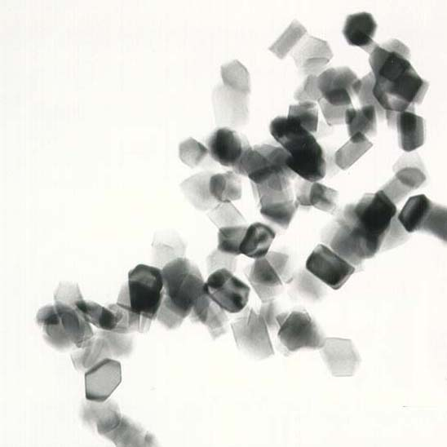
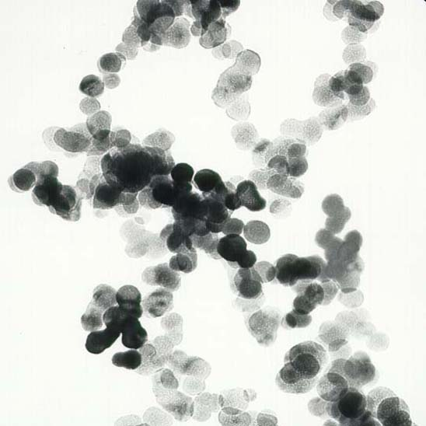
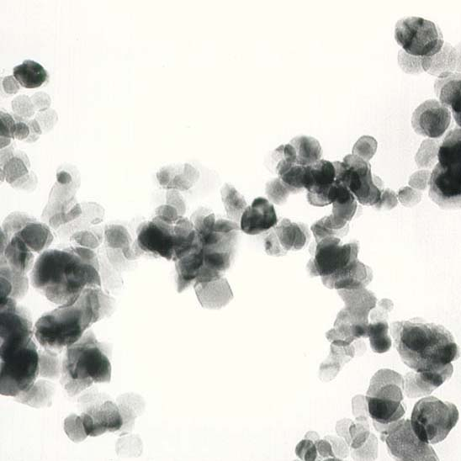
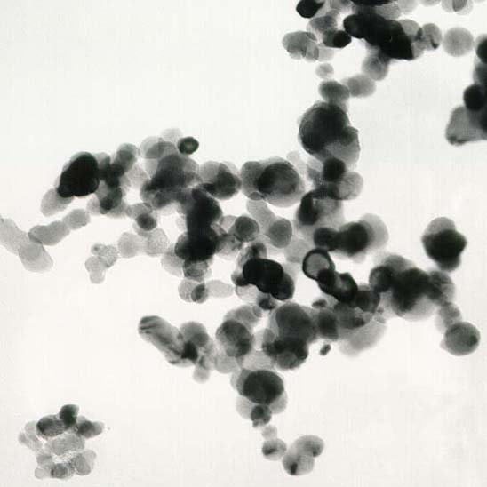
(a)850℃
Ⅰ
(a)850℃
(b)900℃
(c)950℃
(a)493℃
(b)521℃
(c)550℃
Ⅱ
100 nm

Figure 3. TEM images of TiO₂ particles prepared from TiCl₄ (Ⅰ) and TTIP(Ⅱ).
Average diameter :(Ⅰ) (a):38, (b):40, (c): 41 nm, (Ⅱ) (a):32, (b):32, (c): 33nm.

